
,
Република Србија



Завршни извештај о акредитацији
за
Дом здравља Вршац

Београд, јул 2017.
Р1-118-07/2017

Садржај
Сажетак 5
1. Подаци о здравственој установи 6
1.1.Општи подаци 6
1.2. Циљеви здравствене установе у вези са акредитационим процесом 6
1.3. Мисија 6
1.4. Визија 7
1.5. Вредности 7
1.6. Стратешки план (сажети преглед) 8
1.7. Опис заједнице / популације којој су намењене услуге здравствене установе 9
1.8. Преглед нивоа активности здравствене установе 9
2. Процес акредитације 10
2.1. Уговарање акредитације 10
2.2. Самооцењивање 10
2.3. Спољашње оцењивање 11
3. Оцењивање 12
3.1. Обим оцењивања 12
4. Методе рада 13
4.1. Скала за оцењивање 13
5. Акредитацијски статус 14
6. Налаз спољашњих оцењивача 15
6.1. Опис нађеног стања 15
6.2. Главна достигнућа и потенцијали установе 15
Анекс 1: Оцене за поједине критеријуме (самооцењивање и спољашње оцењивање) 27
Анекс 2: Процентуална заступљеност оцена 32
Анекс 3: Листа свих коментара, препорука и похвала 33
Анекс 4: Састав тимова за самооцењивање 36
Анекс 5: Састав тима за спољашње оцењивање 40
Анекс 6: План оцењивања 41
Референтна документа 46

Сажетак

У Извештају о самооцењивању за Дом здравља Вршац из Вршца, дати су подаци о Дому здравља Вршац, почев о општих података, преко Циљева здравствене установе у вези са акредитационим процесом, Мисије и Визије Дома здравља Вршац, као и Вредности на којима се заснива/почива Дом здравља Вршац, Стратешки план (сажети преглед), Опис заједнице / популације којој су намењене услуге наше здравствене установе, Преглед нивоа активности наше здравствене установе, када је дошло до Уговарања акредитације, наведен је координатор акредитације наше здравствене установе са свим вођама тимова за самооцењивање. Изведен је преглед свих сетова стандарда, тачније поглавља стандарда по Тимовима у нашој здравственој установи, где је изведен: број стандарда по тимовима, број критеријума и неоцењених критеријума по тимовима. У Анексу 2 представљени су сви састави тимова за самооцењивање у Дому здравља Вршац.

1. Подаци о здравственој установи

1.1.Општи подаци
Дом здравља Вршац основан је 2008 године. Пружа примарну здравствену заштиту становништву на Банат, Јужнобанатски округ, Вршца, Вршац. На овој територији по попису из 2016. године живи 51745 становника.

Здравствена установа пружа услуге примарне здравствене заштите. Медицинске службе су: Здравствена заштита одраслих, Здравствена заштита запослених, Здравствена заштита школске деце, деце и омладине, Здравствена заштита жена, Физикална медицина и рехабилитација, Служба хитне медицинске помоћи и санитетског транспорта, Кућно лечење са поливалентном патронажом, Стоматолошка здравствена заштита. Немедицинске службе у оквиру здравствене установе су : Служба за правне, економске, техничке и друге послове .

Укупан број запослених у Дому здравља Вршац је 224 од чега 186 запослених припада медицинском, а 38 немедицинском кадру.

1.2. Циљеви здравствене установе у вези са акредитационим процесом
- Пружање примарне здравствене заштите свим грађанима града Вршац на што квалитетнији начин
- Праћење и усвајање нових трендова у здравству ради побољшања квалитета услуга
- Хватање корака са западним стандардима рада
- Унапређење организације рада ДЗ Вршац

1.3. Мисија
Дoм здрaвљa Вршaц je здрaвствeнa устaнoвa кoja нaстojи прoмoвисaти eфeктивнe, прaвeднe, приступaчнe, трoшкoвнo eфикaснe здрaвствeнe прoгрaмe и услугe, кaкo би зaдoвoљилa пoтрeбe стaнoвништвa града Вршaц и ширe, зa примaрнoм здрaвствeнoм зaштитoм.
Услугe су бaзирaнe нa сaврeмeним мeдицинским дoстигнућимa и примeњeнe у oквиру властитих мoгућнoсти и услoвa друштвeнo - eкoнoмскoг кoнтeкстa, уз примену добре клиничке праксе кроз смернице Министарства здравља.

1.4. Визија
Зajeдничким рaдoм пружити мoгућнoсти пojeдинцимa, пoрoдици и зajeдници дa уз пoдршку систeмa свeoбухвaтнe, интeгрисaнe, eфeктивнe и квaлитeтнe здрaвствeнe зaштитe пoстигну oптимaлнo здрaвљe и сoциjaлнo блaгoстaњe, уз поштовање права пацијената, максимално ангажовање свих расположивих капацитета, опреме, кадрова, и укључење локалне самоуправе.

1.5. Вредности

• Усклађивање са законским прописима

• Поштовање начела струке у пружању здравствене заштите
• Приступачност и досупност (остварује се непрекидним радом Дома здравља, током свих 24h, радним даном, празником и викендом уз подршку Службе ХМП)
• Правичност (остварује се тиме што је забрањена свака дискриминација по основу расе, пола, старости, националне припадности, вероисповести, културе, социјалног порекла, политичког или другог убеђења, имовног стања, језика, врсте болести, психичког или телесног инвалидитета)
• Свеобухватност (остварује се применом обједињених мера на целокупно становништво општине, које обухватају промоцију здравља, превенцију болести и повреда, рану дијагностику, лечење и рехабилитацију)

• Континуираност (остварује се обезбеђивањем упућивања пацијената на секундарни и терцијарни ниво, као и наставак неопходних мера по повратку пацијената са виших нивоа)
• Ефикасност (остварује се рационалним коришћењем расположивих финансијских средстава, односно настојањем да се постигне што виши ниво здравствене заштите уз најнижи утрошак средстава)

• Поштовање људских вредности и права пацијената у складу са кодексом професионалне етике
• Стално унапређење квалитета здравствених услуга (остварује се мерама и активностима у Дому здравља којима се у складу са савременим достигнућима медицинске науке и праксе повећавају могућности повољног исхода уз смањивање ризика и других нежељених последица по здравље и здравствено стање појединаца и локалне заједнице у целини)
• Активно партнерство са заједницом – проналажење заједни-чког интереса на решавању здравствених питања у локалној заједници, кроз успостављање партнерског односа и институционалне сарадње у циљу унапређења здравља грађана и пружање доприноса одрживом развоју
• Савремене дијагностичке процедуре – утврђене стручно-методолошке доктрине, нормативи и стандарди и њихова примена у пракси, а све у циљу сталног унапређивања квалитета рада са сигурним и благовременим дијагностиковањем у што краћем временском периоду
• Стално унапређење знања и вештина здравствених радника -континуирана медицинска едукација, стручно усавршавање, размена знања и искустава међу запосленима.

1.6. Стратешки план (сажети преглед)
Стварање бољих услова за рад у свим нашим објектима, што доприноси унапређењу квалитета здравствене заштите, један је од циљева ка којима са успехом стремимо последњих година. Спроведена је реконструкција и адаптација како у самом објекту ДЗ-а, тако и у амбулантама у насељеним местима... Циљ свих активности плана је да се становници општине Вршац осећају максимално безбедним у области здравствене заштите. Једино правилном ангажовањем, тимским радом и добром расподелом постојећих средстава у здравству може се ићи напред и помоћи пацијентима на најбољи могући начин.

1.7. Опис заједнице / популације којој су намењене услуге здравствене установе

Дом здравља спроводи примарну здравствену заштиту у седишту Дома здравља у Абрашевићевој улици, у амбуланти у улици Димитрија Туцовића, у амбуланти у улици Стевана Мокрањца (Гарнизон амбуланта), у здравственој станици Уљма, као и у 21-ој амбуланти у насељеним местима општине Вршац. Корисници услуга су људи како из града Вршца, тако и из насељених места наше општине, веома мешовитог етничког и културолошког састава.

1.8. Преглед нивоа активности здравствене установе

1 | Просечан број посета по лекару | 87,46%
2 | Просечан број опредељених пацијената по лекару | 1405 пацијената
3 | Проценат превентивних посета у укупном броју посета код лекара | 8,25 %
4 | Обухват вакцинацијом против грипа особа старијих од 65 година | 29,83%

2. Процес акредитације

2.1. Уговарање акредитације
Уговор о акредитацији број R1-118-02 је потписан дана 20.01.2017. године. Потребан материјал и усмене инструкције за процес самооцењивања је испоручен здравственој установи 13.03.2017. године.

2.2. Самооцењивање
У Дому здравља Вршац је у периоду од 14.03.2017. године до 07.04.2017. године урађен процес самооцењивања. У процесу самооцењивања учествовало је 10 тимова који су бројали ( од 6 до 10 чланова) . У тимовима су били заступљени запослени свих нивоа образовања и свих нивоа одговорности у датој служби. Сваки тим је имао вођу тима за самооцењивање који су били одговорни за рад тимова и комуникацију са координатором за акредитацију. Оцене за поједине критеријуме су дате у Анексу 1. Тим за самооцењивање је био састављен од : (Састав свих тимова је дат у Анексу 2).
Координатор за акредитацију: Никола Драгодан
Вође тимова за самооцењивање:
1. др Весна Авејић
2. др Родика Петку
3. др Илеана Пекурар
4. др Дениса Грауре - Линца
5. др Рајна Душанов
6. дипл.прав. Никола Драгодан
7. дипл.прав. Александар Ананијев
8. Зорица Милићев
9. др Весна Влаховић

Извештај о самоцењивању је достављен Агенцији дана 10.04.2017. године под бројем Р1-118-03/2017.

2.3. Спољашње оцењивање
Акредитацијска посета спољашњих оцењивача је почела 25.06.2017. године и трајала је два дана. У процес спољашњег оцењивања је било укључено четри спољашња оцењивача. Спољашњи оцењивачи су податке самооцењивања добили од Агенције за акредитацију 21 дан пре акредитацијске посете. Након завршетка акредитацијске посете Спољашни оцењивачи су доставили извештај о спољашњем оцењивању дана 14.07.2017. под бројем Р1-118-06. Оцене за поједине критеријуме су дате у Анексу 1.

3. Оцењивање

3.1. Обим оцењивања
Оцењивањем су обухваћени следећи сетови стандарда:
Поглавља стандарда | Ознаке | Број стандарда | Број критеријума | Неоцењени критеријуми
Здравствена заштита одраслог становништва | ЗЗО | 8 | 54 | 0
Здравствена заштита жена | ЗЗЖ | 8 | 55 | 0
Здравствена заштита деце и школске деце | ЗЗД | 8 | 54 | 0
Стоматолошка здравствена заштита | СЗЗ | 8 | 48 | 2
Зубна техника | ЗТ | 8 | 39 | 5
Радиолошка дијагностика-Стоматологија | РДС | 8 | 38 | 4
Поливалентна патронажа | ПП | 9 | 49 | 0
Животна средина | ЖС | 22 | 107 | 30
Људски ресурси | ЉР | 7 | 27 | 0
Управљање информацијама | УИ | 3 | 13 | 0
Руковођење | РУ | 10 | 51 | 4
Стандарди управљања | СУ | 5 | 22 | 1

4. Методе рада

Спољашње оцењивање је спроведено у здравственој установи и реализовано:

- прегледом припремљене документације и здравствене документације;
- разговором са органима управљања здравствене установе;
- разговором са запосленима који су учествовали у поступку самооцењивања (тимови за самооцењивање квалитета рада здравствене установе);
- обиласком здравствене установе и прегледом просторних капацитета;
- прегледом опремљености здравствене установе медицинском опремом;
- разговором са пацијентима и запосленима;
- завршним састанком на коме се органи управљања и запослени информишу о
обављеној акредитацијској посети.

4.1. Скала за оцењивање

Квалитет рада је оцењиван према унапред утврђеним акредитацијским стандардима на основу скале за оцењивање испуњености.
Скала за оцењивање испуњености критеријума садржи оцене 1-5, и то:
1) оцена 1 која подразумева да критеријум није уведен у примену;
2) оцена 2 која подразумева да се критеријум уводи у примену;
3) оцена 3 која подразумева да се критеријум примењује;
4) оцена 4 која подразумева унапређену примену критеријума;
5) оцена 5 која подразумева најбољу примену критеријума;
6) без одговора - у случају када је немогуће у датој здравственој установи применити неки критеријум.

5. Акредитацијски статус
Према члану 18, Правилника о акредитацији ("Сл.гласник РС", бр. 112/2009) први потребан услов за добијање сертификата о акредитацији је да ниједан критеријум који се односи на безбедност пацијента није оцењен оценом мањом од 4 док је утицај остала два услова који се тичу најбољих и најлошијих оцена приказан у следећој табели:
 | Оцене 4 и 5  <=40% | Оцене 4 и 5  >40% и <50% | Оцене 4 и 5  >50% и <70% | Оцене 4 и 5  >70%
Оцене 1 и 2  >=20% | Не | Не | Не | Не
Оцене 1 и 2  <20% | Не | 1 година | 1 година | 1 година
Оцене 1 и 2  <15% | Не | 1 година | 3 године | 3 године
Оцене 1 и 2  <10% | Не | 1 година | 3 године | 7 година

На основу процентуалне заступљености добијених оцена (Анекс 1), директор Агенције, ће на основу члана 18. Правилника о акредитацији здравствених установа донети решење о издавању сертификата о акредитацији Дому здравља Вршац на период од 7 година.

6. Налаз спољашњих оцењивача

Tим спољашњих оцењивача сачињавали су : вођа тима, др Милена Ђукић , чланови тима: Јованка Франета мр. пх. спец, Др Бисенија Радивојевић, Др Љиљана Дугић

6.1. Опис нађеног стања
У Дому здравља Вршац, видлљив је стални напор руководства и запослених на унапеђењу квалитета рада и безбедности пацијената , а што нам је потврдио и разговор са фокус групама.
Промовисање тимског рада, професионалних вештина и етичких вредности код запослених уз коришћење савремене опреме у дијагностици и лечењу пацијената, даље имплементације информационих технологија и континуиране медицинске едукације , указује на схватање значаја акредитације за унапређење квалитета рада и спремности установе за даље изазове.
Изузетна сарадња са кординатором за акредитацију , вођама тимова и менаџментом знатно су допринели успеху целог процеса акредитације.

6.2. Главна достигнућа и потенцијали установе

- Процес акредитације је схваћен као алат за унапређење квалитета рада и безбедности пацијената
- Од предходне акредитације ревидиран је велики број процедура, а донете су и нове процедуре које се примењују и на чијој даљој имплементацији треба истрајати
- Донет је и усвојен нови Стратешки план, Оперативни план
- Поклања се изузетна пажња безбедном управљању медицинским отпадом. Простор за привремено централно складиштење отпада је унапређен што је за похвалу.
- Промоција здравих стилова живота и превентивни рад у заједници, као основно начело и смисао примарне здравствене заједнице
- Опрема се одржава и занавља што обезбеђује безбедност и квалитет у пружању услуга.
- Област безбедности и здравља на раду је регулисана у складу са највишим стандардима, а посебно ангажманом лица одговорног за безбедност на раду.
- Улажу се напори да се кроз стручно усавршавање запослених обезбеди довољан број стручног кадра за спровођење дијагностике и лечењe
- Добра сарадња са локалном самоуправом и локалном заједницом свакако доприноси унапређењу квалитета рада и безбедности пацијената
- Постоји добра прекогранична сарадња са Темишваром
- За свој рад руководсво и запослени су награђивани престижним признањима у протеклом пеиоду
- Руководство препознаје и подржава све идеје које доприносе унапређењу квалитета рада и безбедности пацијената уз усмеравање свих ресурса ка потрбама корисника, а што је резултирало повећљњем задовоњства запослених и пацијената
- Похваљује се руководство за добро финансијско пословање без дуговања и са позитивним финансијским билансом

- Похвала за руководство које је подржало цео процес акредитације дајући подршку запосленима, али и личним учествовањем у целом процесу.

6.3.Препоруке за унапређење
- Потребно је поштовати законске одредбе и процедуру за вођење медицинске документације уз интерну контролу кроз унутрашњи стручни надзор..
- Тимски рад, као вид рада примарне здравствене заштите, омогућује комфор и већи квалитет за пацијента. Радити на унапређењу тимског рада
- Радити на сталном унапређењу превентивног рада и праћењу реализације на нивоу изабраних лекара
- Подстицати запослене за пријављивање нежељених догађаја, као и анализу истих и предузимање мера за њихову превенцију.
- Наставити са имплементацијом и развојем информационог система
- Препоручује се стална контрола спровођења и ревидирања процедура у циљу унапређења квалитета рада.

6.4.Фокус групe

Фокус група пацијенти
- Репрезентативна група састављена од 5 пацијената као представника различитих служби Дома здравља
- Пацијенти су били одабрани као представници гинекологије, педијатрије и опште медицине.
- Генерално, сви су веома задовољни услугом коју добијају у Дому здравља од свог изабраног лекара
- Веома су задовољни успостављеном отвореном комуникацијом, садржајем информација које добијају, могућношћу заказивања прегледа као и доступношћу својих здравствених радника.
- Посебно истичу да до свог лекара могу увек да дођу када имају потребу без обзира да ли су претходно заказали преглед као и да никад нису били враћени у случају да изабрани лекар не ради.
- Сматрају да је увођењем електронског картона унапређен рад лекара али мисле да је двојно вођење документације велико оптерећење и да због тога лекари некад немају довољно времена да се посвете пацијенту

Фокус група запослени
- Фокус група се састојала од 6 чланова, састављена од 3 лекара, 2 медицинске сестре и административне раднице који су били веома расположени за сарадњу
- Сви чланови фокус групе су изразили задовољство увођењем и спровођењем акредитацијских стандарда јер мисле да је тиме значајно унапређен квалитет рада установе.
- Мисија и визија њихове установе су им познате, знају за њихову ревизију, Етички кодекс установе се поштује и примењује.
- Задовољни су због омогућених едукација
- Похвално се изражавају због континуираног занављања потребне медицинеске опреме чиме је унапређен још више квалитет рада и повеђано задовољство пацијената и запослених.
- Сви присутни једину примедбу стављају на велику оптерећеност и наравно ниске плате.
- Запослени из фокус групе су истакли добру сарадњу са Директорком Дома здравља.

Фокус група локална заједница
На фокус групи је било присутно 8 представнка локалне заједнице - представници Удружења параплегичара, кардиоваскуларних болести и инвалида рада, Црвеног крста, Центра за социјални рад, два представника основне школе и представник локалне самоуправе.
Сви истичу добру сарадњу са Домом здравља. Похваљују инвестиције Дома здравља које су омогућиле бољу приступачност служби – уграђен је лифт, направљена коса раван и паркинг за инвалиде.
Омогућена је предност у заказивању прегледа пацијентима из посебно осетљивих групација.
Представници основне школе сматрају да је успостављена добра сарадња и координација код организовања систематских прегледа и вакцинације деце. Истичу и 0 заједничке активности у области здравствено васпитног рада према програму који прави поливалентна патронажа а који се уклапа у програм наставе у школама. Програми се реализују месечно током школске године.
Представник Црвеног крста похваљује активно учешће Дома здравља у обележавању свих датума из Календара здравља али и подршку свим акцијама Црвеног крста чему се придружује и преставник Центра за социјални рад.
Представник Центра за социјални рад посебно истиче заједнички рад на превенцији насиља у породици, похваљује рад ромског медијатора и педагошког асистента.
Представница локалне самоуправе сматра да је Дом здравља установа која брине о здрављу становника Вршца и да их подржавају новчаним средствима за обнову опреме, инфраструктуре као и за набавку униформи за све запослене, набавку енергената али улажу и у кадар – платили су таксе за специјализације.

6.6 Налази по службама

ЗДРАВСТВЕНА ЗАШТИТА ОДРАСЛОГ СТАНОВНИШТВА
Служба за здравствену заштиту одраслог становништва је највећа служба у Дому здравља. Здравствену заштиту пружа корисницима у централном објекту у граду Вршцу, здравственим амбулантама и здравственим станицама на територији од око 800км². Доступна је и приступачна становницима општине.
ДОСТИГНУЋА И ПОХВАЛЕ:
- Здравствену заштиту одраслом становништву пружају лица са одговарајућим квалификацијама, уз поштовање Водича добре клиничке праксе и Етичког кодекса.
- Превентивни прегледи се планирају на годишњем нивоу, заказују се, а позивање се врши писаним позивима, телефоном и лично при доласку пацијената код лекара из неког другог разлога.
- Похвала за укључивање у спровођење скрининга на карцином дојке како би се обухват повећао и добар обухват вакцинацијом против тетануса по годиштима
- Пацијентима је омогућено заказивање прегледа, лично, телефоном и преко Кол центра Министарства здравља
- Медицинска документација се води у складу са законском регулативом у папирном и електронском облику.
- Поштују се права пацијената.
- Похвала за истакнута обавештења на три језика
ПРЕПОРУКЕ:
- Охрабривати запослене да наставе са изналажењем начина да повећају број превентивних прегледа.
- Тимски рад, као вид рада примарне здравствене заштите, омогућује комфор и већи квалитет за пацијента. Радити на унапређењу
- Садржајан и прегледан картон пацијента подиже ниво квалитета рада. Доследније имплементирати процедуру за вођење здравствених картона и појачати унутрашњи стручни надзор.
- Унапредити и разрадити мере и активности за побољшање квалитета рада службе, пратити показатеље, анализирати извршење и планирати мере за унапређење

ЗДРАВСТВЕНА ЗАШТИТА ДЕЦЕ И ОМЛАДИНЕ
ДОСТИГНУЋА И ПОХВАЛЕ:
- Служба је доступна и приступачна, има посебне прилазе, кадровски је обезбеђена. Потпуно су одвојени делови за болесну и здраву децу у целој служби са посебним улазом и просторијом за изолацију.
- Похвала за висок обухват превентивним радом. Ради се скрининг кукова. Превенција се обавља по законској регулативи: систематски и циљани прегледи.
- Похвала за планирање едукација - лекар који је радио УЗ кукова одлази из установе па је упућена друга докторка на едукацију
- Уведен је информациони систем, електронски картон, као и картон у папирној форми
- Примењују се све препоруке за заштиту од интрахоспиталних инфекција. Изолација је по стандарду.
ПРЕПОРУКЕ:
- Наставити са сталним унапређењем квалитета рада, дефинисати и пратити показатеље специфичне за здравствену заштиту деце.
- Побољшати обухват школске деце здравствено васпитним радом
- Наставити са сталном промоцијом вакцинације у циљу одржавања високог обухвата свим обавезним вакцинама
- Радити на унапређењу тимског рада
- Појачати унутрашњи надзор, усагласити вођење медицинске документације.
ЗДРАВСТВЕНА ЗАШТИТА ЖЕНА
ДОСТИГНУЋА И ПОХВАЛЕ:
- Едукован, стручан кадар пружа услуге у изузетно сређеном, чистом простору.
- Ординације су опремљене по стандардима
- Опрема је нова, применљива како за превентиву тако и за куративне прегледе
- Похвала за столове за гинеколошке прегледе који су опремљени електронским командама и прилагођавају се за прегледе особа са инвалидитетом
- Похвала за апарат за дензитометрију и едуковано лице за извођење прегледа

ПРЕПОРУКЕ:
- Истрајати у позивању пацијенткиња на превентивни преглед
- Наставити са унапређењем квалитета рада, пратити показатеље квалитета кроз унутрашњи надзор са анализом и мерама унапређења

ПОЛИВАЛЕНТНА ПАТРОНАЖА
ДОСТИГНУЋА И ПОХВАЛЕ:
- Добро обучен и квалификован кадар обавља превентивне активности које су дефинисане процедурама.
- У свом раду су имплементирале етички и професионални кодекс
- Препознате су у локалној заједници од својих суграђана и похваљене за делатност коју обављају
- Похваљује се изузетна комуникација са свим службама у Дому здравља и организацијама у граду
- Добро су опремљене, патронажне торбе садрже опрему за медицински отпад, безбедни су корисници услуга и запослени.
- Похвала за уредну и садржајну медицинску документацију, добро припремљене програме за здравствено васпитни рад на годишњем нивоу
ПРЕПОРУКЕ:
- Наставити са континуитетом у раду како би се достигнути квалитет у раду одржао и још више унапредио.
- Радити на унапређењу показатеља квалитета рада као и сталној сарадњи са локалном заједницом.

Стоматолошка служба

Достигнућа и похвале:

- Стоматолошка здравствена заштита обавља се у адекватним просторним условима .

- Рад службе у складу је са законским прописима и високим професионалним стандардима .

- Кадар је стручан и едукован .

- Oпрема за рад савремена и у складу са потребама службе .

- Одвојена зона јонизујућег зрачења израђена по законским нормама и контролисана.

Препоруке :

- Писаним записимa документовати све процесе рада.Имплементирати ,пратити и ревидирати процедуре за рад.

- Унапредити број превентивних прегледа код одређених категорија корисника и унапредити начине позивања на превентивне прегледе.

- Одржавати континуитет унутрашнјег надзора и спровођење мера за унапређење.

- Kонтинуирано унапређивати квалитет рада , пратити и анализирати показатеље квалитета и спроводити мере за унапређење.

ЖИВОТНА СРЕДИНА
Достигнућа и похвале :

- Тим за животну средину је припремио обимну и добро сређену документацију за процес акредитације.
- Превенција инфекција повезаних са здравственим интервенцијама и заразним болестима, као и њихово пријављивање се спроводи у складу са законским прописима.
- Управљање медицинским отпадом (раздвајање на месту настанка, транспорт до централног привременог места за одлагање, његова предаја надлежним за даљи третман) се спроводи у складу са правилником и процедурама које су усвојене на нивоу установе.
- Простор за привремено централно складиштење отпада је унапређен што је за похвалу.
- За збрињавање повређених и оболелих у случају масовних несрећа и акцидентних ситуација урађене су процене безбедносне ситуације, задаци, мере, поступци, извршена организација снага и средстава за елиминисање ванредних прилика, као и мере приправности. Одређени су ризици и мере којима се исти своде на минимум.
- Установа се придржава важећих закона и прописа из области заштите од пожара. Спроведена је обука запослених из ове области.
- Планови сервисирања и бађждарења су прецизно сачињени и њихово спровођење се прати и евидентира
- Безбедно се рукује опремом, материјалом, уређајима и простором захваљујући ангажовању већине запослених.
- Занављање и модернизација опреме је евидентна и обавља се у складу са могућностима и потребама установе .
- Хигијена просторија је на високом нивоу.
Препоруке :
- Предлаже се формирање Комисије за стерилизацију
- Најважнија препорука је да се установљене процедуре у будућности примењују и да се врши стална контрола спровођења и ревидирања истих у циљу унапређења квалитета рада и безбедности пацијената.

Људски ресурси
Достигнућа и похвале

- У складу са Правилником о унутрашњој организацији и систематизацији послова запослени имају стручне квалификације за послове које обављају и сви имају лиценце.
- Урађена је процедура за неометан рад установе у случају губитка лиценце неког стручног лица као и процедура за професионално оспособљавање запослених који нису обухваћени лиценцирањем .
- Урађен је програм мера за безбедност и заштите здравља на раду и Акт о процени ризика радних места. Именовано лице за безбедност и заштиту здравља на раду има положен стручни испит из ове области.
- Обавља се годишње испитивање задовољства запослених и корисника, анализирају се резултати и предузимају се мере за повећање задовољства.
- Похвањује се пораст задовоњства пацијената и запослених

- Менаџмент прати професионални рад запослених и подржава едукације свих запослених.

Препоруке:

- Спроводи се процедура за оцењивање рада запослених од стране руководилаца служби али се резултати не анализирају , не постоји дефинисана вредност оцене по којој треба предузети одређене мере . Унапредити активност у смислу анализе добијених резултата и мера које се спроводе у случају оцене рада испод дефинисаног критеријума .

- Општи утисак : Задовољни и мотивисани запослени. Изражен тимски дух међу запосленима.

УПРАВЉАЊЕ ИНФОРМАЦИЈАМА

Достигнућа и похвале

- Постоји одговарајући информациони систем у установи и могућност интерног начина комуницирања електронским путем (инфолекар) , што омогућава брз проток и доступност релеватних информација. Похвала

- Води се и редовно ажурира сва документација . Паралелно се води и електронски и папирна форма здравственог картона .

- Адекватан простор , организација и кадар за архивирање и чување медицинске и остале документације у складу са законским прописима. Похвала
- Именован ПР установе и сва лица овлаштена за пружанје информација за ширу јавност Похвала
- Обезбеђена доступност информација корисницима преко огласних табли , штампаних и електронских медија. Унапредити садржај на огласним таблама у смислу дефинисаних термина и тачности података.
- Праћење показатеља у смислу сакупљања постоји
Препоруке: .
- Унапредити садржај на огласним таблама у смислу дефинисаних термина и тачности података

- Унапредити анализирање , тумачење и коришћења података у изради плана за побољшање квалитета рада на нивоу служби.

РУКОВОЂЕЊЕ
Достигнућа и похвале
- Донет је нови Стратешки план установе којим су дефинисани општи и специфични циљеви и чију реализацију треба пратити у наредном периоду
- Рад установе се одвија по утврђеним процедурама ,које се по потреби ревидирају.
- Пажња се посвећује поштовању права пацијената нарочито праву на информисаност,приватност,заштиту и безбедност
- За свој рад руководсво и запослени су награђивани престижним признањима у протеклом пеиоду
- Руководство препознаје и подржава све идеје које доприносе унапређењу квалитета рада и безбедности пацијената уз усмеравање свих ресурса ка потрбама корисника, а што је резултирало повећљњем задовоњства запослених и пацијената
- Похваљује се руководство за добро финансијско пословање без дуговања и са позитивним финансијским билансом.

Препоруке:
- Комисија за квалитет рада врши анализу показатеља квалитета и извршење плана рада. Унапредити анализу показатеља и у самим службама
- Пратити примену донетих процедура као и њихову ревизију у наредном периоду

СТАНДАРДИ УПРАВЉАЊА
Достигнућа и похвале:
- Управни одбор у свом раду испуњава законом утврђене обавезе.
- Усвајањем мисије и визије Дома здравља управни одбор је утврдио будући правац развоја.
- Управни одбор је донео све потребне планове за рад и функционисање установе.
- Усвојене су процедуре као и критеријуми за оцењивање резултата рада директора и Управног одбора
- Похваљује се добра сарадња Управног одбора и менаџмента установе.
- Управни одбор о свом раду редовно обавештава Надзорни одбор
Препоруке:
- Наставити са имплементацијом усвојених процедура за оцену рада директора и Управног одбора

Анекс 1: Оцене за поједине критеријуме (самооцењивање и спољашње оцењивање)
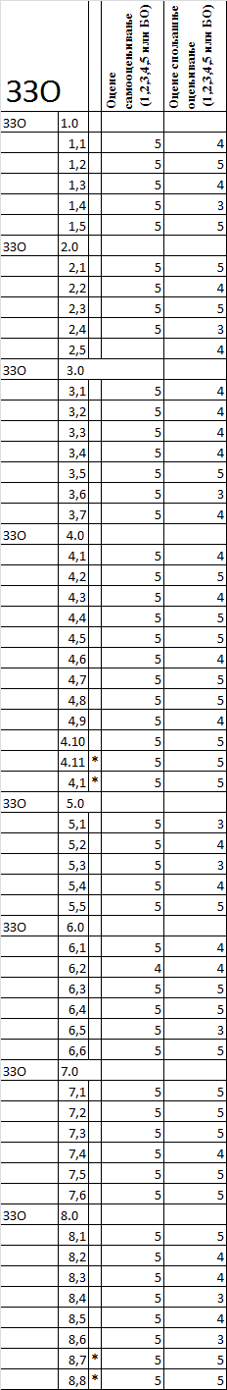
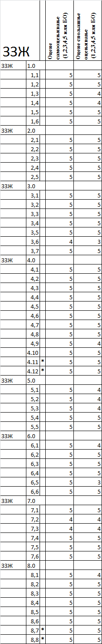
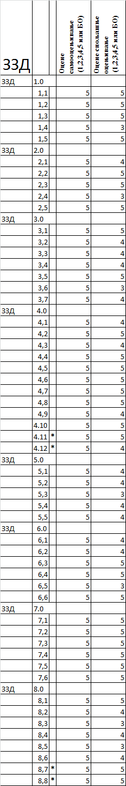
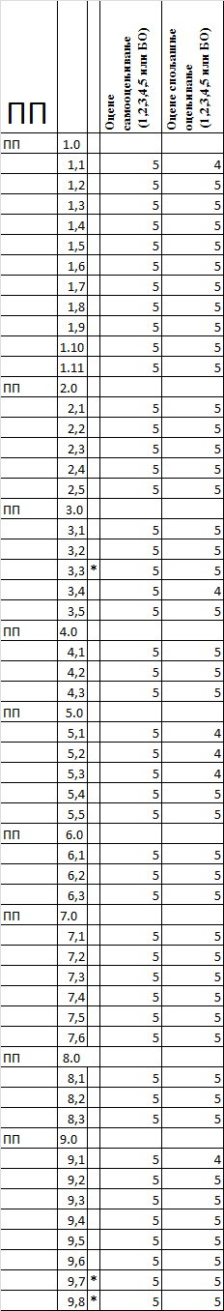
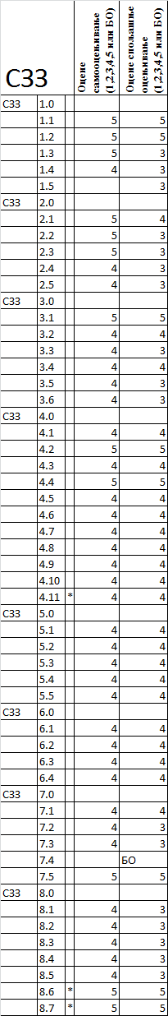
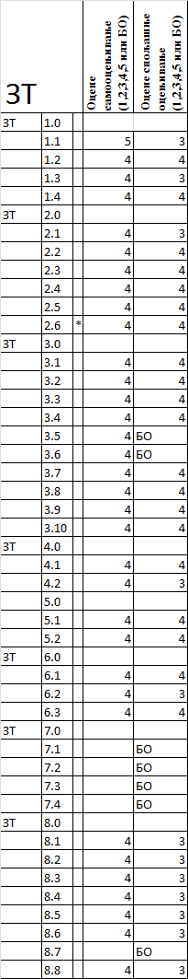
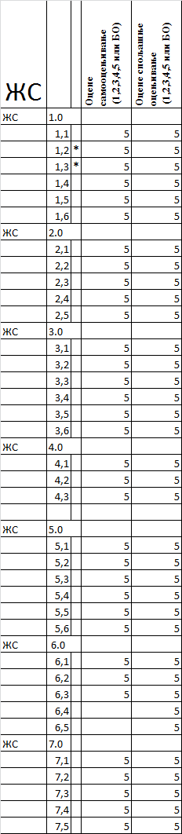
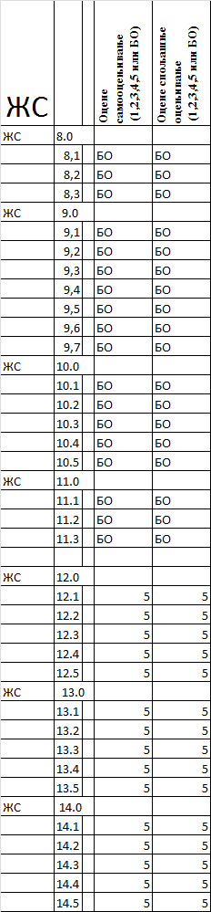
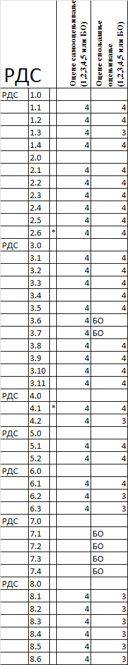
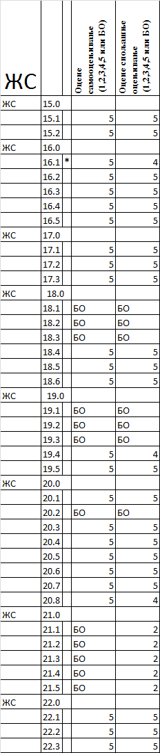
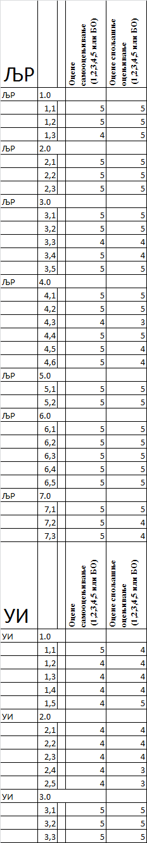
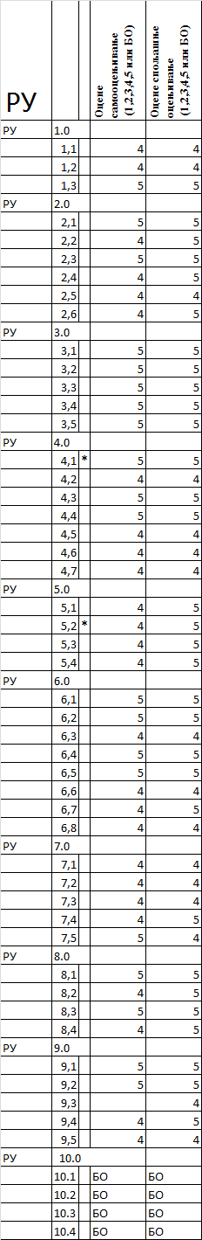
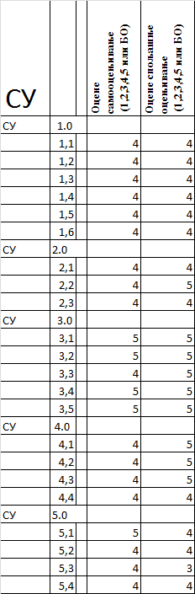

Анекс 2: Процентуална заступљеност оцена

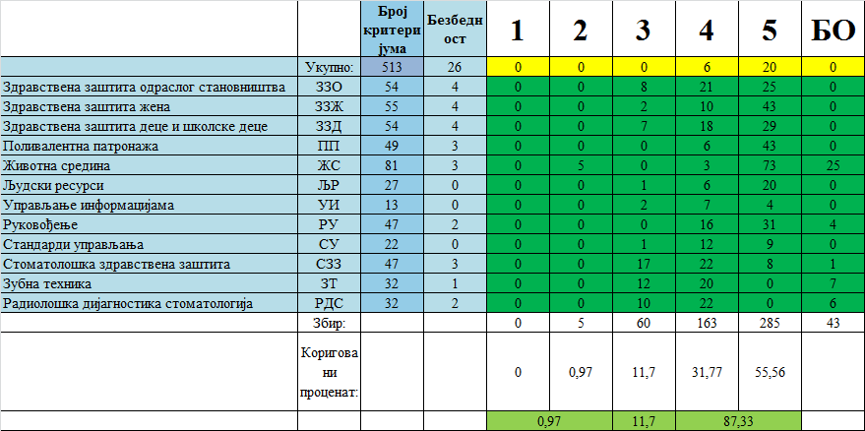

Анекс 3: Листа свих коментара, препорука и похвала
 | КОМЕНТАР | ПРЕПОРУКА | ПОХВАЛА
ЗЗО 1.2 |  |  | Похвала за спровођење скрининга на карцином дојке
ЗЗО 1.4 | Ради се анализа | Користити резултате за унапређење
ЗЗО 2.4 | Тимски рад није заживео у потпуности | Унапредити тимски рад
ЗЗО 4.8 |  |  | Похвала за вишејезично информисање
ЗЗО 5.3 | Медицинска документација се води неуједначено | Унапредити вођење медицинске документације
ЗЗО 6.5 | Недовољно доказа о унапређењу | Радити на унапређењу двосмерне комуникације
ЗЗО 8.4 | План приказан у Интегрисаном плану | Потребно је да сви запослени буду упознати са својим планом за унапређење квалитета
ЗЗЖ 6.5 | Недовољно доказа | Радити на унапређењу двосмерне комуникације
ЗЗД 1.4 | Недовољно доказа о унапређењу | Унапредити здравствено васпитни рад са школском децом
ЗЗД 1.5 |  |  | Похвала за едукацију лекара за УЗ кукова
ЗЗД 2.4 |  | Унапредити тимски рад
ЗЗД 3.6 | Неуједначено вођење документације | Усагласити вођење медицинске документације
ЗЗД 5.3 | Медицинска документација се води неуједначено | Унапредити вођење медицинске документације
ЗЗД 6.5 | Недовољно доказа о у напређењу | Радити на унапређењу сарадње
ЗЗД 8.3 | Постоји План | Унапредити План
ЗЗД 8.5 | Постоји План | Унапредити анализу резултата, дефинисати показатеље од значаја за службу, предлагати мере за унапређење
ЖС 21.1 | Постоје одговорне особе за стерилизацију | Формирати тим
ЖС 21.2 | Постоје одговорне особе за стерилизацију | Формирати тим
ЖС 21.3 | Постоје одговорне особе за стерилизацију | Формирати тим
ЖС 21.4 | Постоје одговорне особе за стерилизацију | Формирати тим
ЖС 21.5 | Постоје одговорне особе за стерилизацију | Формирати тим
ЉР 4.3 | Недовољно доказа | Документовати
УИ 2.4 | Подаци се сакупљају | Користити добијене резултате за унапређење квалитета рада
УИ 2.5 | Прате се показатељи | Користити добијене резултате за унапређење квалитета рада
СЗЗ 1.3 | Обухватити све популационе групе | Радити континуирано на унапређењу
СЗЗ 1.4 |  | Одржати континуитет анализа и унапређења мера
СЗЗ 1.5 |  | Наставити скрининг програм за рано откривање каријеса
СЗЗ 2.2 |  | Унапредити процес тријаже
СЗЗ 2.3 |  | Пратити и применити процедуру
СЗЗ 2.4 |  | Применити критеријум
СЗЗ 2.5 |  | Конкретизовати информације за пацијента
СЗЗ 3.3 |  | Ускладити евидентирање и упућивање пацијента
СЗЗ 3.5 |  | Спровести континуитет у пракси
СЗЗ 3.6 |  | Спровести континуитет у пракси
СЗЗ 7.2 |  | Ажурирати распоред одржавања
СЗЗ 7.3 |  | Применити критеријум
СЗЗ 8.1 | Применити критеријум | Ускладити рад са критеријумом у циљу унапређења квалитета рада
СЗЗ 8.2 | Применити критеријум | Ускладити рад са критеријумом у циљу унапређења квалитета рада
СЗЗ 8.3 | Применити критеријум | Ускладити рад са критеријумом у циљу унапређења квалитета рада
СЗЗ 8.4 | Применити критеријум | Ускладити рад са критеријумом у циљу унапређења квалитета рада
СЗЗ 8.5 | Применити критеријум | Ускладити рад са критеријумом у циљу унапређења квалитета рада
ЗТ 1.1 | Ради се само ортодонција
ЗТ 1.3 |  | Спровести доследност критеријума
ЗТ 2.1 | Не постоји услов за потпуну примену критеријума
ЗТ 4.2 | Критеријум уведен | Радити на унапређењу
ЗТ 6.2 |  | Унапредити примену критеријума
РДС 1.1 | Раде се само интраорални метод радиографисања и ортопанографско снимање
РДС 1.3 |  | Доселедност у примени критеријума
РДС 1.4 | План је у склопу СЗЗ
РДС 3.1 | План се налази у склопу Плана СЗЗ
РДС 4.2 | Кратко време примене процедура | Усвојене процедуре пратити и ревидирати
РДС 6.2 | Постоји листа опреме | Поштовати план за одржавање опреме
РДС 6.3 | Процењује се стање опреме | Континуирано праћење стања опреме
Анекс 4: Састав тимова за самооцењивање
Име и презиме | Вођа тима/Члан тима | Радно место | Занимање
др Весна Авејић | Вођа тима | Општа медицина | лекар специјалиста
Љиљана Обрадовић | Члан тима | Општа медицина | виша мед. сестра
др Адела Алмажан | Члан тима | Општа медицина | лекар специјалиста
др Јасна Попа | Члан тима | Општа медицина | лекар специјалиста
др Бранкица Милићев | Члан тима | Општа медицина | лекар специјалиста
Милка Кларић | Члан тима | Општа медицина | мед. сестра
Јелена Пријовић | Члан тима | Општа медицина | мед. сестра
Надежда Божњак-Крајник | Члан тима | Општа медицина | мед. сестра

Име и презиме | Вођа тима/Члан тима | Радно место | Занимање
др Илеана Пекурар | Вођа тима | здрав. заштита деце | лекар специјалиста
др Ксенија Глишовић | Члан тима | здрав. заштита деце | лекар специјалиста
др Далиборка Марић-Шалиначки | Члан тима | здрав. заштита деце | лекар специјалиста
Емилија Којић | Члан тима | здрав. заштита деце | струк. мед. сестра
Биљана Живанов | Члан тима | здрав. заштита деце | мед. сестра
Аница Ковачевић | Члан тима | здрав. заштита деце | мед. сестра
Андријана Радак | Члан тима | здрав. заштита деце | мед. сестра
Слађана Совиљ | Члан тима | здрав. заштита деце | мед. сестра
Есма Чубрило | Члан тима | здрав. заштита деце | мед. сестра
Сања Радукић-Миленковић | Члан тима | здрав. заштита деце | мед. сестра
Име и презиме | Вођа тима/Члан тима | Радно место | Занимање
Никола Драгодан | Вођа тима | економско -правна служба | дипл. правник
Драгомир Николић | Члан тима | економско -правна служба | информатичар
Сандра Мишљеновић | Члан тима | мед. рада | мед. сестра
др Даниела Туркоање | Члан тима | Општа медицина | лекар специјалиста
др Ксенија Глишовић | Члан тима | здрав. заштита деце | лекар специјалиста
др Рајна Душанов | Члан тима | Општа медицина | лекар специјалиста
Биљана Живанов | Члан тима | здрав. заштита деце | мед. сестра

Име и презиме | Вођа тима/Члан тима | Радно место | Занимање
Александар Ананијев | Вођа тима | економско -правна служба | дипл. правник
Јасмина Пронић | Члан тима | главна сестра установе | виши сан. техничар
Василије Исајлу | Члан тима | економско -правна служба | дипломирани економиста
Мариа Арделеан | Члан тима | здрав. заштита деце | психолог
Ненад Смедеревац | Члан тима | економско -правна служба | сервисер - оператер
Слађана Миљков -Рашковић | Члан тима | мед. рада | спец. неуропсихијатрије
Игор Робуљ | Члан тима | Екон.-правна Сл. | инжењер заштите
Марија Милетић-Пенић | Члан тима | економско -правна служба | реф. за рад и радне односе

Име и презиме | Вођа тима/Члан тима | Радно место | Занимање
Зорица Милићев | Вођа тима | поливалетна патронажа | струк. мед. сестра
Драгана Васић | Члан тима | поливалетна патронажа | мед. сестра
Јасмина Бирта | Члан тима | поливалетна патронажа | мед. сестра
Снежана Гашпаревић | Члан тима | поливалетна патронажа | мед. сестра
Сања Јокић | Члан тима | поливалетна патронажа | мед. сестра
Тамара Каровић | Члан тима | поливалетна патронажа | мед. сестра
Соња Ћосић | Члан тима | поливалетна патронажа | мед. сестра
Наташа Печеновић - Туркан | Члан тима | поливалетна патронажа | мед. сестра
Мирјана Ткалац | Члан тима | поливалетна патронажа | мед. сестра

Име и презиме | Вођа тима/Члан тима | Радно место | Занимање
др Родика Петку | Вођа тима | директор установе | лекар специјалиста
Василије Исајлу | Члан тима | економско -правна служба | дипломирани економиста
др Весна Авејић | Члан тима | општа медицина | лекар спец.
др Весна Влаховић | Члан тима | стоматолошка здр. заштита | стоматлог  специјалиста
Александар Ананијев | Члан тима | економско -правна служба | дипл. правник
Јасмина Пронић | Члан тима | главна сестра установе | виши сан. техничар
Игор Робуљ | Члан тима | екон.-правна Сл. | инжењер заштите

Име и презиме | Вођа тима/Члан тима | Радно место | Занимање
др Родика Петку | Вођа тима | директор установе | лекар специјалиста
Драгомир Николић | Члан тима | економско -правна служба | информатичар
Александар Ананијев | Члан тима | економско -правна служба | дипл. правник
Василије Исајлу | Члан тима | економско -правна служба | дипл. економиста
Маријана Николић | Члан тима | Медицина рада | мед. сестра
Никола Драгодан | Члан тима | економско -правна служба | дипл. правник

Име и презиме | Вођа тима/Члан тима | Радно место | Занимање
др Рајна Душанов | Вођа тима | општа медицина | лекар специјалиста
Јасмина Пронић | Члан тима | Главна сестра установе | виши сан. техничар
Игор Маравић | Члан тима | општа медицина | виши сан. техничар
Игор Робуљ | Члан тима | Екон.-правна Сл. | инжењер заштите
Адриан Маран | Члан тима | интерна апотека установе | фармацеутски техничар
Предраг Рибаров | Члан тима | СХМП | виши мед. техничар
Милица Вукић | Члан тима | општа медицина | хигијеничар

Име и презиме | Вођа тима/Члан тима | Радно место | Занимање
др Дениса Грауре - Линца | Вођа тима | здрав. заштита жена | лекар специјалиста
Сања Дивљаков | Члан тима | здрав. заштита жена | струк. мед. сестра
др Драган Капелер | Члан тима | здрав. заштита жена | лекар  специјалиста
др Биљана Тодоровић-Зрнић | Члан тима | здрав. заштита жена | лекар  специјалиста
Слађана Преда | Члан тима | здрав. заштита жена | мед. сестра
Маријана Ћировић | Члан тима | здрав. заштита жена | мед. сестра
Весна Селаковић | Члан тима | здрав. заштита жена | мед. сестра
Гордана Стевановић | Члан тима | здрав. заштита жена | мед. сестра

Име и презиме | Вођа тима/Члан тима | Радно место | Занимање
др Весна Влаховић | вођа тима | стоматолошка здр. заштита | стоматлог  специјалиста
Бранислава Чејић | Члан тима | стоматолошка здр. заштита | стоматолошка сестра
др Душица Павков | Члан тима | стоматолошка здр. заштита | стоматлог  специјалиста
др Габриел Туркоане | Члан тима | стоматолошка здр. заштита | стоматлог
др Милош Ђурић | Члан тима | стоматолошка здр. заштита | стоматлог
др Дениса Микша | Члан тима | стоматолошка здр. заштита | стоматлог
др Бобана Митрашиновић | Члан тима | стоматолошка здр. заштита | стоматлог
Оливера Петров | Члан тима | стоматолошка здр. заштита | стоматолошка сестра
Ивана Хорњак | Члан тима | стоматолошка здр. заштита | Зубни техничар

Анекс 5: Састав тима за спољашње оцењивање

Име и презиме | Вођа тима/Члан тима | Радно место | Занимање
Милена ђукић | Вођа тима | Дом здравља Ниш | Спец .офталмолог
Јованка Франета | Члан тима | Апотека Нови Сад | Мр.пх.спец
Бисенија Радивојевић | Члан тима | ДЗ Крагујевац | Спец.опште медицине
Љиљана Дугић | Члан тима | ДЗ Крагујевац | Спец.интерне мед.

Анекс 6: План оцењивања
ПЛАН ОЦЕЊИВАЊА
за ДЗ ВРШАЦ

Време посете: | Од 25. 06. 2017. године до 26. 06. 2017. године
ТИМ ЗА СПОЉАШЊЕ ОЦЕЊИВАЊЕ:

Вођа тима: Др Милена Ђукић
Чланови тима: Јованка Франета мр пх спец
Др Бисенија Радивојевић
Др Љиљана Дугић

ДЗ ВРШАЦ - Координатор за акредитацију: Никола Драгодан дипл.прав

Време: | недеља 25. 06. 2017. године
14.00-15.00 | Долазак тима за спољашње оцењивање у здравствену установу. Састанак са представницима руководства.  Презентација установе од стране руководства.
15.00-16.00 | РУЧАК
16.00-20.00 | Преглед документације и припрема за разговор са тимовима

Време: | понедељак 26. 06. 2017.године
08.00-10.00 | Лечење пацијента  Здравствена заштита одраслих становника |  |  |  | Стоматолошка здраствена заштина
08.00-10.00 | Др Милена Ђукић  Др Бисенија Радивојевић |  |  |  | Јованка Франета мр пх спец  Др Љиљана Дугић
08.00-10.00 | 08.00-08.30 |  |  | преглед документације | 08.00-08.30 | преглед документације
08.00-10.00 | 08.30-09.30 |  | разговор са тимом |  | 08.30-09.30 | разговор са тимом
08.00-10.00 | 09.30-10.00 |  |  | обилазак службе | 09.30-10.00 | обилазак службе
10.00-10.15 | ПАУЗА
10.15-13.00 | Управљање информацијама |  |  |  | Животна средина(10.15-11.45)  Поливалентна патронажа(12.00-13.30)
10.15-13.00 | Др Бисенија Радивојевић  Јованка Франета мр пх спец |  |  |  | Др Милена Ђукић' Др Љиљана Дугић
10.15-13.00 | 10.15-10.45 | преглед документације |  |  | 10.15-10.45 | преглед документације
10.15-13.00 | 10.45-11.30 | разговор са тимом |  |  | 10.45-12.00 | разговор са тимом-обилазак установе
10.15-13.00 | Људски ресурси |  |  |  | 12.00-12.30  12.30-13.00  13.00-13.30 | Преглед документације  Разговор са тимом  Обилазак службе
10.15-13.00 | Др Бисенија Радивојевић  Јованка Франета мр пх спец |  |  |  | 12.00-12.30  12.30-13.00  13.00-13.30
10.15-13.00 | 11.30-12.00 | преглед документације |  |  | 12.00-12.30  12.30-13.00  13.00-13.30
10.15-13.00 | 12.00-13.00 | разговор са тимом |  |  | 12.00-12.30  12.30-13.00  13.00-13.30
13.00-13.30 | Уношење коментара, препорука и оцена по службама
13.30-14.30 | РУЧАК
14.30-16.30 | ФОКУС ГРУПЕ |  |  |  | Лечење пацијента  Здравствена заштита жена
14.30-16.30 | Др Бисенија Радивојевић  Јованка Франета мр пх спец |  |  |  | Др Милена Ђукић Др Љиљана Дугић
14.30-16.30 | 14.30-15.00 | припрема за разговор |  |  | 14.30-15.00 |  | преглед документације
14.30-16.30 | 15.00-15.45 | разговор са фокус групом -запослени |  |  | 15.00-16.00 |  | разговор са тимом
14.30-16.30 | 15.50-16.30 | разговор са фокус групом -пацијенти |  |  | 16.00-16.30 |  | обилазак службе

Време: | уторак 27. 06. 2017.године
08.00-10.00 | ПАУЗА
08.00-10.00 | Тим за Управљање/Тим за Руковођење |  | Разговор са фокус групом –партнери из локалне заједнице
08.00-10.00 | Јованка Франета мр пх  спец. Др Милена Ђукић, |  | Др Љиљана Дугић
08.00-10.00 | 08.00-08.30 | преглед документације | 08.00-08.30 | Припрема за разговор
08.00-10.00 | 08.30-09.15 | разговор са тимом за управљање | 08.30-09.30 | разговор са фокус групом
08.00-10.00 | 09.15-10.00 | обилазак службе
08.00-10.00 | Лечење пацијента  Здравствена заштита деце
08.00-10.00 | Др Бисенија Радивојевић
08.00-10.00 | 08.00-08.30 | преглед документације
08.00-10.00 | 08.30-09.15 | разговор са тимом за управљање
08.00-10.00 | 09.15-10.00 | обилазак службе

10.15-11.15 | Тим за спољашње оцењивање
10.15-11.15 | Уношење коментара, препорука и оцена по службама .Припрема и писање информације за завршни састанак
11.15-11.30 | ПАУЗА
11.30-12.00 | ЗАВРШНИ САСТАНАК  Чланови Тима за спољашње оцењивање информишу руководство и запослене у здравственој установи о обављеној акредитацијској посети и општем утиску
12.00-13.00 | РУЧАК

Референтна документа

- Закон о здравственој заштити („Службени гласник РС“, бр. 107/05, 72/09 - др. закон, 88/10, 99/10, 57/11, 119/12, 45/13- др. закон и 93/14)
- Правилник о акредитацији здравствених установа („Сл. гласник РС“ број 112/2009)
- Стандарди за акредитацију здравствених установа примарног нивоа здравствене заштите („Сл.гласник РС“ број 28/11)
- Водич за спољашње оцењиваче
- Водич за самооцењивање
Агенција је припремила завршни извештај о акредитацији на основу:
- Извештаја о самооцењивању број Р1-118-03/2016
- Извештаја о спољашњем оцењивању број Р1-118-06/2016

У Београду,
18. јул 2017. године.
в.д. Д И Р Е К Т О Р А
Владимир Арсеновић

